中国科学院大学2024-2025学年
研究生新生（不参加北京集中教学）入学须知

亲爱的同学：
祝贺你被录取为中国科学院大学研究生！在入学报到前，请注意以下事项，做好入学准备。
一、报到时间及报到地点
不参加北京集中教学的新生报到时间及报到地点，请以研究所或院系的通知为准。
有特殊原因不能按时报到，请及时与所在研究所、院系联系并提出书面申请，经批准后可延后报到。报到时间最多推迟10个工作日，逾期将取消入学资格。
二、上传在学照片
根据上级部门的有关要求，在学学生照片为必须采集的信息，为确保开学后新生注册顺利完成，请新生务必在报到前自行登录中国科学院大学教育业务平台上传本人在学阶段照片，以免影响报到和新生注册手续办理。
1.登录教育业务平台方式：
登录教育业务平台sep.ucas.ac.cn，输入用户名和密码。
登录用户名和密码，可于8月初登录迎新网站—新生本人信息查询。
2.上传路径：登录教育业务平台——学籍管理——档案管理——个人信息——学籍操作——填写，上传在学照片，并请务必在“档案操作”中完善本人研究生登记表。
3.照片要求：
近期（三个月内）正面蓝底免冠照，宽×高为480*640，分辨率最小为300 dpi(像素/英寸)，24位真彩，照片文件为JPG格式，文件大小18K-40K；照片务必用身份证号命名，命名中不得出现姓名等其他信息。如使用经过PS软件或美颜处理过的照片或直接使用报考照片作为在学照片，可能无法通过学信网新生人像比对，影响新生注册。
三、研究生收费说明及奖助政策
（一）学生应按年度缴纳学费和住宿费。
（二）学费及住宿费在国家有关部门核定的范围内收取。
1.除特殊说明外，国家计划内全日制研究生的学费标准为：博士生10000元/年•生，硕士生8000元/年•生。
2.经另行批准的部分专业的研究生学费按批复意见和招生简章收取。
3.学生住宿费标准为：在国科大集中教学校区宿舍住宿的学生，每人每年600元至1200元之间，具体标准依据政府相关部门根据楼宇住宿条件批复的收费标准执行。在研究所住宿的学生，其住宿费的收取按研究所有关规定执行。
4.如确因家庭经济困难而不能在规定期限缴纳学费的学生，需登陆国科大教育业务平台（http://sep.ucas.ac.cn/），选择“奖助系统”模块下的“资助事务办理”，可申请学费缓交或提交贷款回执信息，根据系统要求进行填写和上传相关证明。
（三）在学研究生按规定享受各类奖助学金，学习科研表现优秀的学生，还可以申请国家、中国科学院、各研究所设立的各类奖学金。
（四）缴费方式及关于银行卡的有关说明
建设银行储蓄卡办理及登记的有关说明：
新生入学后，学校将通过建设银行的储蓄卡发放奖助学金、勤工助学酬金等费用，新生入学后各学年的学费、住宿费也将通过该银行卡收取。为确保顺利办理入学手续等有关事宜，2024级新生需要提前办理好建设银行的借记卡，建议办理一张建设银行储蓄卡一类卡。（如学生名下无建行卡，开卡即为一类卡，如学生名下有建行卡，开出联名卡为二类卡，现行二类卡限额为每日转入转出不超过5万元，年限额不超过20万。由于银行关于此二类卡限额政策的执行时长暂不确定，为了学生在校期间能持续顺利完成接收奖助学金，交学费等业务，建议学生办理一张建设银行储蓄卡一类卡）。
（1）如新生没有建设银行储蓄卡，可就近到中国建设银行网点办理一张中国建设银行储蓄卡一类卡，也可以选择线上办理印有学校标志性LOGO的联名卡，办理流程详见 “国科大专属联名卡信息及办理流程”（附件2）进行线上填写信息并办卡。
（2）如已经有建设银行一类储蓄卡，则无需办理新的银行卡，可以使用原建行一类储蓄卡。
（3）开学前，新生办理并确认好使用的建设银行一类储蓄卡后，需通过学校奖助系统登记好符合要求的银行卡信息。具体登记方式为：登录教育业务平台sep.ucas.ac.cn——奖助管理——卡号管理——修改卡号（教育业务平台登录账号：新生首次登录时，用户名为学校分配邮箱，密码为身份证号，可咨询各培养单位老师获取）。学生到校后也请随身携带该银行卡到校并妥善保存。
（五）新生应在新学年开学前将学费和住宿费存入登记在学校奖助系统的建设银行一类储蓄卡中。国科大于开学初统一收取学费和住宿费。新生也可以在开学后登录学校sep.ucas.ac.cn平台，进入“校园支付”通过微信、网银主动交学费和住宿费。
四、为方便学生接收有关信息推送，在线咨询相关问题、在线申请成绩单、在学证明等业务，请新生在入学前（8月初）关注中国科学院大学企业微信号。具体关注流程请见以下链接：https://welcome.ucas.ac.cn/index.php/zh-cn/tzgg/80-2022-06-21-06-09-05
五、常用校园网络资源(均支持edu域名,即将后缀“ac.cn”改为“edu.cn”也可以正常访问)
1.中国科学院大学主页：http://www.ucas.ac.cn/
2.教育云平台：http://sep.ucas.ac.cn/
3.招生信息网：http://admission.ucas.ac.cn/
4.就业服务信息网：http://job.ucas.ac.cn/
5.综合信息网：http://onestop.ucas.ac.cn/
6.校园服务网：http://hqfw.ucas.edu.cn
7.IT服务网：http://inc.ucas.ac.cn/
8.中国科学院大学官方微信二维码：

9.中国科学院大学学生会：
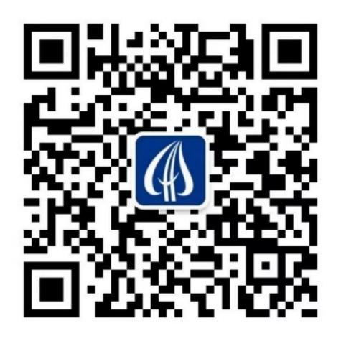
10．教育业务平台相关问题，请拨打电话010-88256622。

附件：1.家庭经济困难学生认定申请表
2.国科大专属联名卡信息及办理流程
3.关于开展硕士学位英语（慕课学习）资格认定工作的通知

中国科学院大学
2024年6月18日

附件1
中国科学院大学家庭经济困难学生认定申请表

研究所/院系： 学号：
基本情况 | 姓名 |  |  | 性别 |  | 出生年月 |  |  |  |  |  |  | 籍贯
基本情况 | 身份证号 码 |  |  |  | 家庭人口 |  |  |  | 手机号码
家庭通讯信息 | 详细通讯地址
家庭通讯信息 | 邮政编码 |  |  |  | 家长手机号码
家庭成员情况 | 姓名 | 年龄 | 与学生  关系 | 工作（学习）单位 |  |  |  |  |  | 职业 | 年收入（元） |  |  |  | 健康状况
特殊群体类型 | 建档立卡贫困家庭学生：□是 □否；最低生活保障家庭学生：□是 □否；  特困供养学生：□是 □否；孤残学生：□是 □否；烈士子女：□是 □否；  家庭经济困难残疾学生及残疾人子女：□是 □否。
影响家庭经济  状况有关信息 | 家庭人均年收入 元。  家庭遭受自然灾害情况： 。家庭遭受突发意外事件： 。  家庭成员因残疾、年迈而劳动能力弱情况： 。  家庭成员失业情况： 。家庭欠债情况： 。  其他情况： 。
个人承诺 | 承诺内容： |  |  |  |  |  |  | 学生本人(或监护人)签字
注：1.本表用于家庭经济困难学生认定，可复印。
2.学校、院系、专业、年级、班级可根据实际情况选择性填写。
3.承诺内容需本人手工填写“本人承诺以上所填写资料真实，如有虚假，愿承担相应责任。”

附件2
关于2024级研究生新生银行卡办理流程的说明
为给国科大学生提供更加优质的金融服务，方便学生缴存学杂费，本着学生自愿选择的原则，建行为2024年入学新生提供线上办理专属联名卡及优惠方案。
一、国科大专属联名卡介绍：

- 专属卡面：中国科学院大学与中国建设银行独家设计的卡面，带有学校标志性LOGO图案，具有永久纪念价值的珍藏版银行储蓄卡。
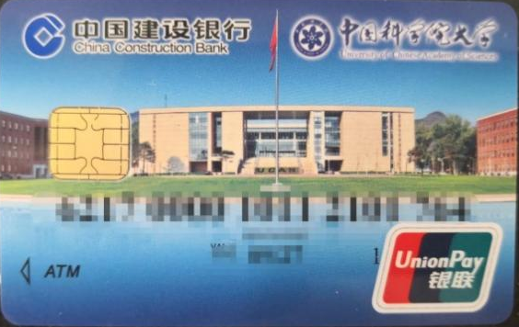
- 免费：独家专享终身免年费、小额账户管理费、手机银行转账手续费、异地存取款费用，自入学起5年免收短信提醒费。
- 办卡后扫码注册建行生活，可享受为国科大学生定制的专属优惠：可领公交地铁充值劵，五折打车劵，享一分钱骑车活动，校内物美超市的优惠劵等。
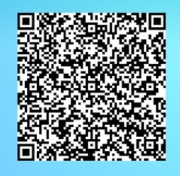

- 境外汇款优先处理：5000美元以下的外汇到账可电话入账。
专属客服电话团队：学生有任何金融问题，可联系以下电话，以下电话也作为外呼电话，学生可放心接听。
建设银行北京东方广场支行：010-85188044；15510771447，可添加手机号微信，在线解答学生疑问。
！请注意：客服在电话中不会向学生索要任何验证码和个人信息、不会要求学生进行转账操作，请谨防诈骗。
二、办理流程提示：
- 学生可直接扫描二维码申请开卡。如学生名下无建行卡，开卡即为一类卡，如学生名下有建行卡，开出联名卡为二类卡，现行二类卡限额为每日转入转出不超过5万元，年限额不超过20万。
- 扫码上传身份证后，身份证信息反显在输入栏中，请仔细核对地址栏为现居住地地址，可接收快递！如果填错，请添加手机号微信（18500438099），联系客服修改正确地址信息。
- 提交申请后1-2周，可在小程序中查看卡号，该界面只用于显示卡号，实体卡卡面均为联名卡图案。
- 查询本人持有卡片类型方法：卡片激活后，使用任意手机号码编辑短信“CXLX#全账号”发送至95533，查看账户类型。
- 卡片升降级操作：可在建设银行APP或建行网点自助柜员机(STM）操作，如遇问题，可电话联系客服。
三、办卡操作流程：
- 步骤1.使用微信扫一扫，扫描下图中二维码。
填写身份证号和姓名，上传身份证正面照片。

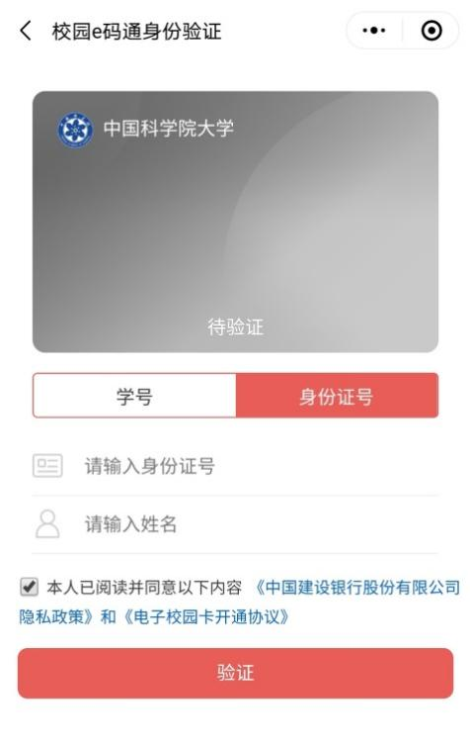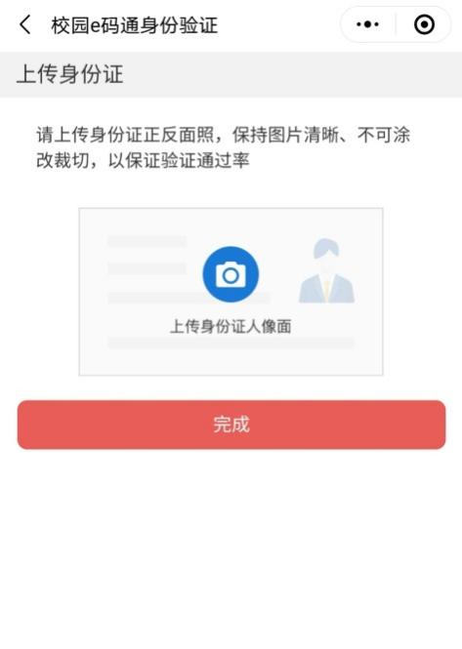
- 步骤2. 点击“新生银行卡申请”菜单，进入身份识别页面。
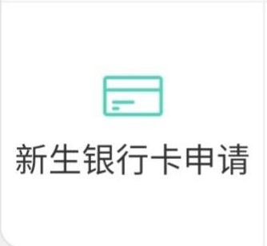
- 步骤3.身份识别
上传本人身份证正、反面影像，系统自动识别身份证信息并反显，用户确认身份信息无误后进入下一步。
！请注意：地址信息填写现居住地，可收快递的地址。
手机号将作为银行卡预留手机号，请确保准确。
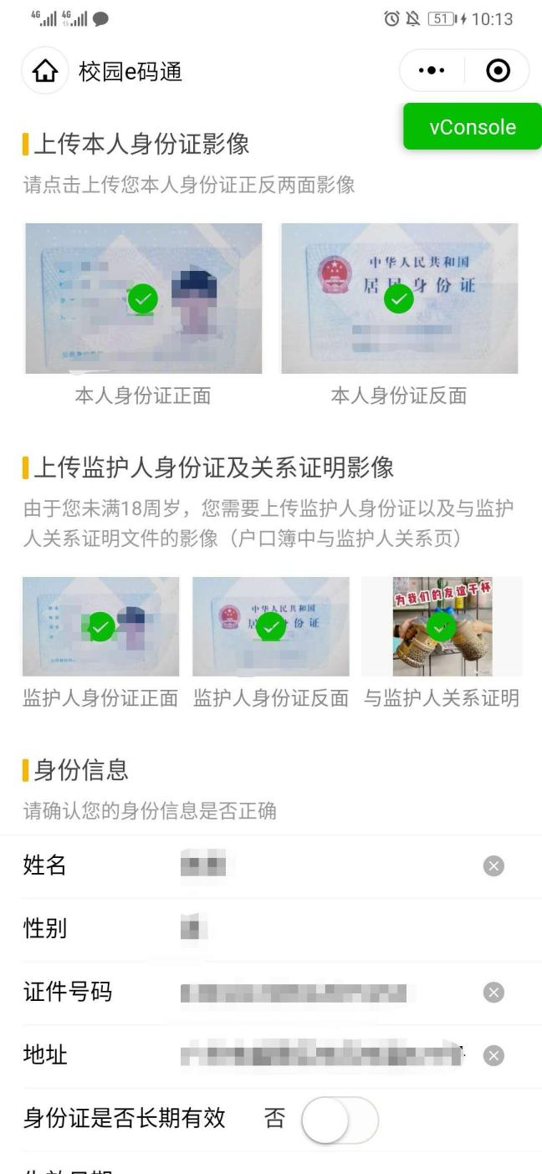
该处系统反显，请手动修改为正确地址信息
满18岁学生不上传监护人信息
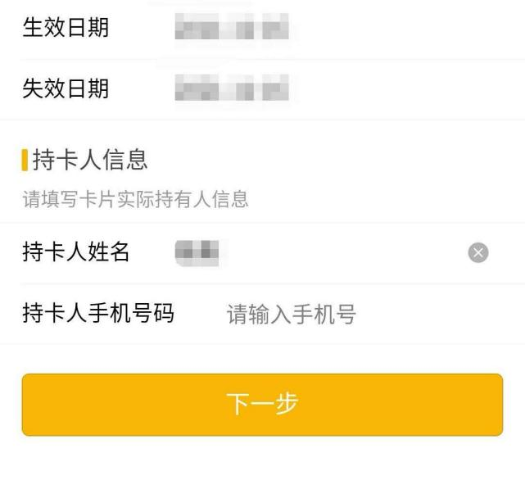

- 步骤4.签字确认
在签名区域签名，签名需清晰可辨识，签完后点击保存按钮，然后点提交进入下一步。
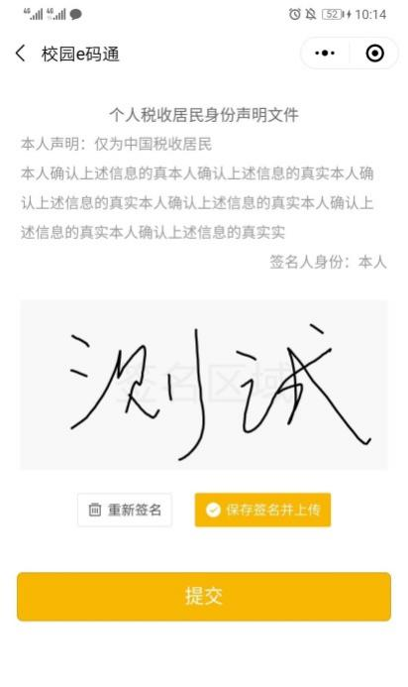
- 步骤5.提交申请
签名之后提交申请，提交之后，系统会提示申请结果。
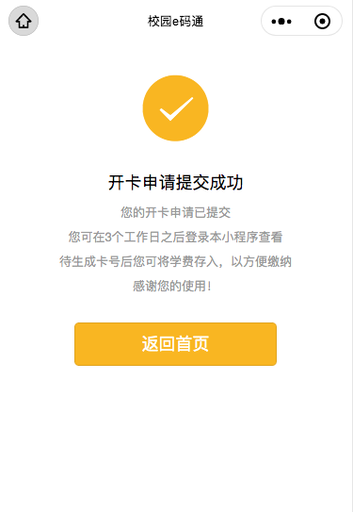
- 步骤6.实体卡邮寄
在提交申请后，银行进行制卡手续。实体卡约在三周后，按照学生所提供的地址，通过顺丰、EMS或京东快递邮寄到学生手中。
- 步骤7.新卡激活
学生可在任意时间，携带银行卡和本人身份证，至附近任意建行网点的柜台或智慧柜员机（STM），进行卡片激活。如不办理激活，新卡将无法使用。

附件3
关于开展硕士学位英语（慕课学习）
资格认定工作的通知

各培养单位研究生部、各学院（系）：
根据2024-2025学年秋季学期教学工作安排，现启动本学年的硕士学位英语（慕课学习）资格认定工作，具体要求如下：
一、认定对象
2024级全体硕士生、直博生。
二、认定时间
8月19日9:00—8月23日12:00。
三、认定规则
符合下列条件之一的学生，仅可选择一项英语考试成绩进行慕课学习资格申请，且只可申请一次。获得慕课学习资格的学生，不参加线下课程学习，须在本学年秋季或春季学期完成40学时（4学时/周，共10周）的慕课学习（选课名额在两学期平均分配）。
1.中国科学院大学硕士研究生入学英语（一）成绩60分（含）以上；
2.中国科学院大学硕士研究生入学英语（二）成绩65分（含）以上；
3.四年内（即2020年9月至2024年8月）的下述有效成绩：
（1）全国大学英语六级考试（CET）470分（含）以上；
（2）全国英语专业四级考试（TEM-4）成绩合格；
（3）全国英语专业八级考试（TEM-8）成绩合格；
（4）全国外语水平考试（WSK:PETS5）成绩合格。
4.三年内（即2021年9月至2024年8月）的下述有效成绩：
（1）雅思考试（IELTS）成绩5分（含）以上；
（2）托福考试（TOEFL）成绩80分（含）以上；
（3）美国研究生入学考试（GRE）成绩280分（含）以上。
四、申请方式及注意事项
（一）申请方式
学生登录SEP平台（http://sep.ucas.ac.cn），进入“选课系统”—“英语慕课学习资格认定”模块提交申请。其中第1和2类考试成绩为研究生入学统考英语成绩，系统自动带入考试成绩，无需上传成绩单扫描件。第3和4类考试成绩，选择一项后，需自行填写考试的成绩（成绩需在认定范围内，否则无法提交）、参加考试的年份及月份、联系电话（必填），务必上传相关考试证书原件的扫描件（彩色，PDF格式，5M以内）。
（二）注意事项
1.本科学制为五年且第3和4类考试成绩证书有效期超过系统限定时限的学生，请在认证期限内联系外语系，将情况说明发送至邮箱waiyuxi@ucas.ac.cn。
2.请符合认定条件的学生务必在规定时间内自愿完成慕课学习资格申请，过期不予办理。未申请者默认为须参加线下英语A课程学习。硕士学位英语（慕课学习）资格认定结果将于8月27日12:00之后在选课系统发布。
3.学生须保证填报的信息真实有效，如有谎报、伪造数据等情形，将视同为考试作弊，学校将按照《中国科学院大学学生纪律处分实施办法》相关规定对其进行严肃处理。
4.慕课学习总成绩由两部分构成，其中慕课课程成绩占总成绩的50%，学术英语机考测验成绩占总成绩的50%，总成绩达到60分（含）以上者，成绩按实际分数录入，获得硕士学位英语学分。总成绩未达到60分者，需依据《外语系研究生公共课教学方案及补考规定》参加补考。
五、联系方式
（一）外语系
慕课学习资格相关政策问题可联系外语系：
联系人：安老师
电 话：010-69671452
邮 箱：anzhenzhen@ucas.ac.cn
（二）教学技术保障部
如遇系统登录、填报等问题，请联系教学技术保障部，010-88256622。

中国科学院大学外语系
2024年6月5日

